Sut i brynu?
I brynu ategolion diwifr ar gyfer eich dyfeisiau clyw ewch i:
www.wirelesshearing.co.uk Cyfrinair: Unite
Cofiwch roi’r cod ar gyfer yr ysbyty (os cawsoch un) neu enw’r ysbyty yn ystod y broses dalu.



Ategolion
Diwifr

Cod ysbyty

Mae Danalogic yn rhan o'r grŵp GN, un o weithgynhyrchwyr datrysiadau gofal clyw uwch mwyaf blaenllaw’r byd. Fe’i sefydlwyd yn 1869 ac mae’n cyflogi dros 5,000 o bobl. Mae pobl yn ganolog i'n gwaith. Mae GN yn gwneud i fywyd swnio'n well.


Gwybodaeth archeb
Am wybodaeth ar ein cynnyrch
Danalogic GN:

GN Hearing UK Ltd.
Building A,
Kirtlington Business Centre, Portway, Kirtlington,
UK 04.36 E.04.2021
Oxon OX5 3JA
Ffôn: +44 1869 352 800
Ffacs: +44 1869 343 466
E-bost: danalogicuk@gnhearing.com www.danalogic.co.uk

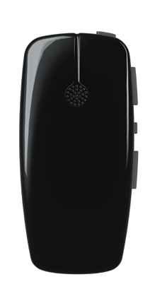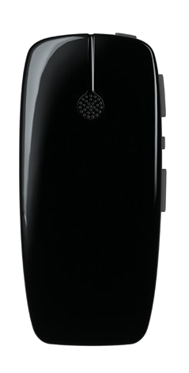

Cyflwyniad
Mae ategolion diwifr Danalogic GN yn ffrydio sain yn uniongyrchol i'ch dyfeisiau clyw.
Mae ein platfform unigryw yn gadarn, sefydlog ac uniongyrchol. Yn wahanol i systemau diwifr eraill, nid oes angen i chi wisgo dyfais ffrydio o amgylch eich gwddf.
Mae ein detholiad o ategolion, wedi eu cyfuno gyda’r dechnoleg yn y portffolio Danalogic, yn creu system clyw sy'n delio â nifer o’r problemau mae gwisgwyr dyfeisiau clyw yn eu hwynebu.
Gellir ychwanegu ein hategolion 2.4GHz unrhyw bryd heb fod angen rhaglennu meddalwedd.

Meic Micro a Meic Lluosog
Mae Meic Micro a Meic Lluosog Danalogic GN yn eich galluogi i glywed mwy ar bopeth. Llais rhywun annwyl, athro, cydweithiwr – p’un a yw mewn lle swnllyd neu sawl metr i ffwrdd, byddwch yn eu clywed yn hollol glir.

Meic Micro Manteision:
- Gellir ffrydio sain o hyd at 25 metr i ffwrdd gyda llinell olwg glir
- Hyd at 10 awr o amser sgwrsio ar gyfer pob gwefriad batri
- 3-awr i wefru
- Dyluniad cynnil
- Hawdd i’w baru
- Gellir ychwanegu ein hategolion 2.4GHz unrhyw bryd heb fod angen rhaglennu meddalwedd
- Gellir ailwefru

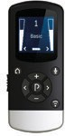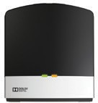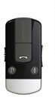FFRYDIWR TELEDU 2*

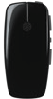
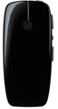
MEIC MICRO / MEIC LLUOSOG

TECLYN RHEOLI 2

FFÔN CLIP+



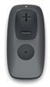
TECLYN RHEOLI
Mae’r Meic Lluosog yn cynnig yr uchod i gyd i chi, ynghyd â:
- Hyd at 11 awr o amser sgwrsio ar gyfer pob gwefriad batri
- Gellir hefyd ei ddefnyddio fel meic bwrdd, gallwch glywed pawb sydd o’i gwmpas.
- Gall gysylltu i systemau FM a Dolen
- Yn cynnwys mewnbwn mini-jac ar gyfer ffrydio sain o bron unrhyw ddyfais gydag allbwn penset

*Angen pŵer AC a chyswllt cebl i Deledu
Cyswllt diwifr
  - GHz
Cyswllt Bluetooth®

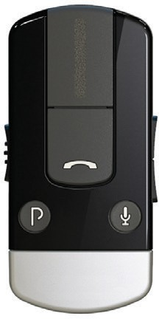
Clip+ Ffôn
Pan fyddwch chi mewn lle prysur, llawn pobl, mae siarad ar eich ffôn yn ddiymdrech gyda Clip+ Ffôn Danalogic GN. Gwasgwch y botwm ateb a bydd y Clip+ Ffôn yn ffrydio'r alwad yn syth i’r ddwy ddyfais clyw.
Os yw'n rhy swnllyd, gall hyd yn oed leihau sŵn amgylchynol i’ch helpu i glywed yr alwad yn well. Pan na fyddwch ar y ffôn, gallwch ddefnyddio Clip+ Ffôn fel ffrydiwr sain a theclyn rheoli.

Buddion:
    - Hyd at 6 awr o amser sgwrsio ac 80 awr o amser parod
    - Botwm tewi i leihau’r holl synau amgylchynol eraill er mwyn i chi allu canolbwyntio ar eich galwad
    - Cyswllt cydamserol i ddwy ddyfais Bluetooth (fel ffôn a thabled)
    - Swyddogaeth rheoli hawdd i'w ddefnyddio ar gyfer eich dyfeisiau clyw
    - Sain stereo o safon wrth ffrydio cerddoriaeth
    - Cyswllt preifat a diogel
    - Gwrthod a throsglwyddo galwad, deialu'r rhif diwethaf a swyddogaethau deialu llais
    - Gellir ailwefru
    - Amser gwefru - 3awr

Works with AndroidTM

Ap BeMore
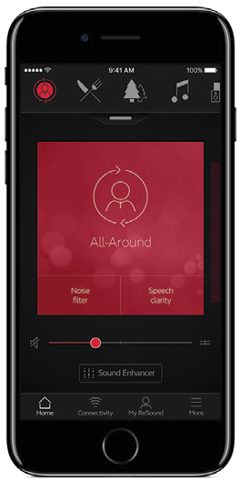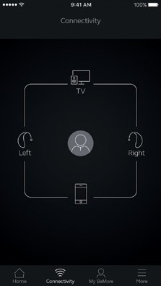Cewch fynediad i'r Ap BeMore i reoli eich dyfeisiau clyw yn gynnil ac i'w personoli.

Buddion:
    - Addasu lefel sain, sŵn cefndir a rhaglenni newid gydag un tap syml
    - Nodwedd Cymorth o Bell - anfonwch a derbyn mân addasiadau trwy'r ap (gwiriwch gyda’ch gwasanaeth Awdioleg lleol
i weld os yw ar gael)
    - Geo-tagiwch ffefrynnau ar gyfer newid rhaglen awtomatig yn seiliedig ar leoliad
    - Gellir olrhain dyfeisiau clyw coll trwy'r ap

Works with AndroidTM

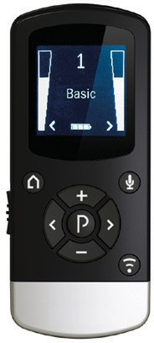
Teclyn Rheoli 2
Mae Teclyn Rheoli 2 Danalogic GN yn eich galluogi i reoli eich dyfeisiau clyw ac ategolion diwifr yn hawdd. Mae ei ryngwyneb gweledol yn rhoi syniad clir i chi o'r lefel sain gyfredol a gosodiadau rhaglen eich dyfeisiau clyw.
Trosolwg, rheolaeth a chynildeb – oll mewn un.

Buddion:
    - Addasu lefel sain dyfeisiau clyw gyda’i gilydd neu'n unigol
    - Newid rhaglenni dyfeisiau clyw
    - Dechrau ffrydio rhaglenni a rheoli cydbwysedd sain y ddyfais clyw a sain y ffrydiwr
    - Lleihau synau amgylchynol gyda’r botwm tewi
    - Gellir ailwefru

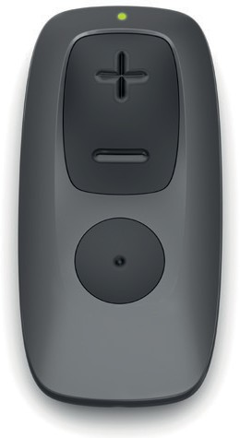
Teclyn Rheoli
Mae Teclyn Rheoli clyw GN
yn hawdd i'w sefydlu a chreu. Yn fuan iawn bydd yn rhan werthfawr o’ch bywyd dyddiol.

Buddion:
    - Mae'r botymau cyffyrddol mawr
ar y Teclyn Rheoli yn ei gwneud yn haws nag erioed i newid gosodiadau ac addasu'r lefel sain
    - Hawdd i'w ddefnyddio
    - Addasu lefel sain dyfeisiau clyw gyda’i gilydd neu'n unigol
    - Newid rhaglenni dyfeisiau clyw

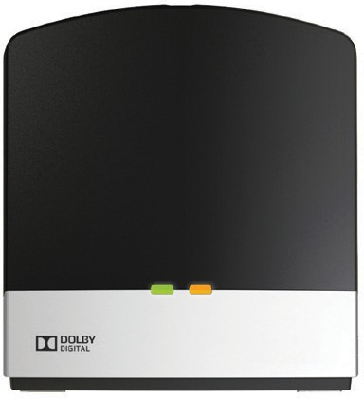
Ffrydiwr Teledu 2
Gyda Ffrydiwr Teledu 2 Danalogic GN, gallwch fwynhau sain glir gan y teledu a dal i gymryd rhan mewn sgyrsiau o’ch cwmpas.

Buddion:
    - Cysylltu'n uniongyrchol i bron
unrhyw ddyfais sain – teledu, stereo neu gyfrifiadur
    - Darparu sain stereo uniongyrchol i ddyfeisiau clyw heb fod angen unrhyw ddyfais ychwanegol o amgylch y gwddf
    - Hawdd i'w ddefnyddio
    - Disylw iawn
    - Gall mwy nag un defnyddiwr ar y tro gysylltu i'r un Ffrydiwr Teledu 2

Dyfeisiau clyw cydnaws
Mae Ategolion Diwifr Danalogic GN yn gydnaws gyda’r dyfeisiau clyw canlynol:

danalogic Ambio Smart
    - RIE rechargeable
    - Mini RIE
    - RIE
    - MINI BTE
    - BTE
    - POWER BTE
    - SUPER POWER BTE
    - ITE, ITC, CIC (DYFEISIAU PERSONOL)

danalogic Ambio
    - Mini RIE
    - RIE
    - MINI BTE
    - BTE
    - POWER BTE
    - SUPER POWER BTE

danalogic Cyfres CSW
    - RIE
    - MINI BTE
    - THIN TUBE BTE
    - STANDARD/POWER BTE
    - SUPER POWER BTE

ReSound UP
    - MINI BTE
    - BTE
    - POWER BTE

